**SEBRA Anonymization – Ver.1.03**

**• Работа със “Sebra_1.03.jar”:**

- Приложението се стартира с двукратно кликване върху jar файла.

**01. Меню "About".**

Дава информация в "Лентата на състоянието" за авторското право и версията на приложението.

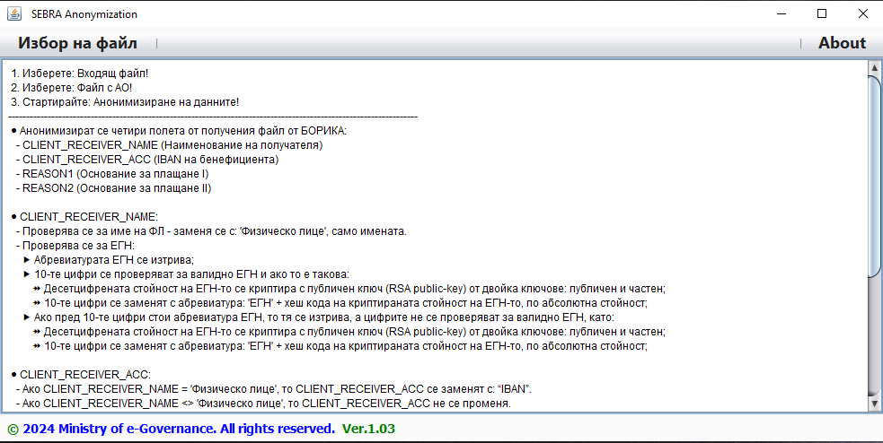

**02. Меню "Избор на файл".**

Дава информация в "Лентата на състоянието" за стъпките, които трябва да се изпълнят за да се анонимизира получен файл от БОРИКА.

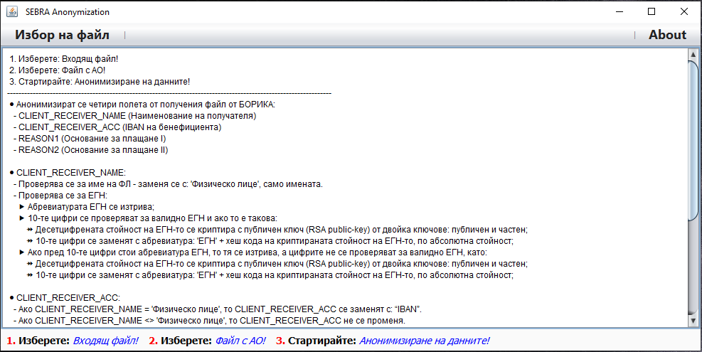

**03. Меню "Изтриване по: Номер на регистрация".**

Избира се файла от който трябва да се изтрият редовете, които не подлежат на публикуване.

Избира се файла с номерата на регистрация (себра код, номер на регистрация, дата на регистрация).

Стартира се метода за изтриване на редовете.

Резултатния файл след изтриването се записва с префикс "deleted_" + името на файла.

Изтритите редове се записват във файл с префикс “rejected_”+ името на файла.

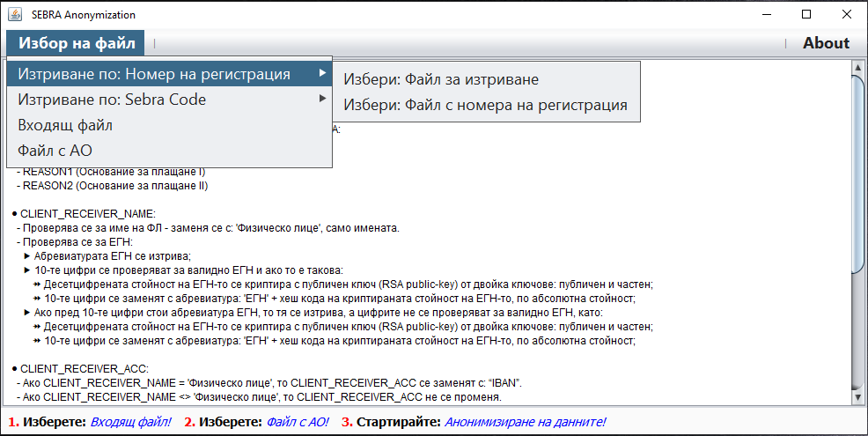

**04. Меню "** **Изтриване по: Sebra Code".**

Избира се файла от който трябва да се изтрият редовете, които не подлежат на публикуване.

Избира се файла със себра кодовете.

Стартира се метода за изтриване на редовете.

Резултатния файл след изтриването се записва с префикс "deleted_" + името на файла.

Изтритите редове се записват във файл с префикс “rejected_”+ името на файла.

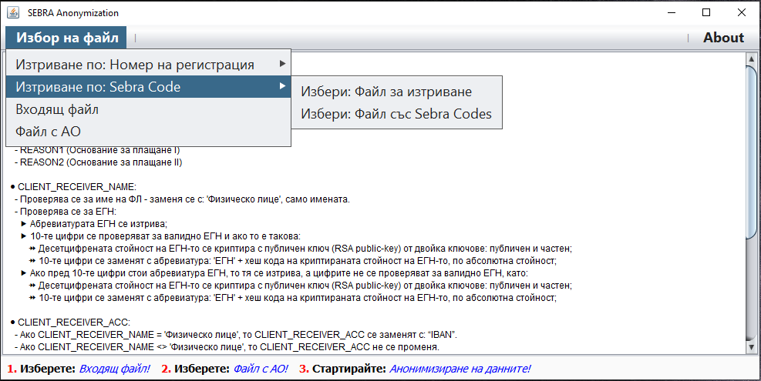

**05. Меню "Входящ файл".**

Избирате получения файл от БОРИКА за анонимизация, чиито редове не подлежащи на публикуване са изтрити.

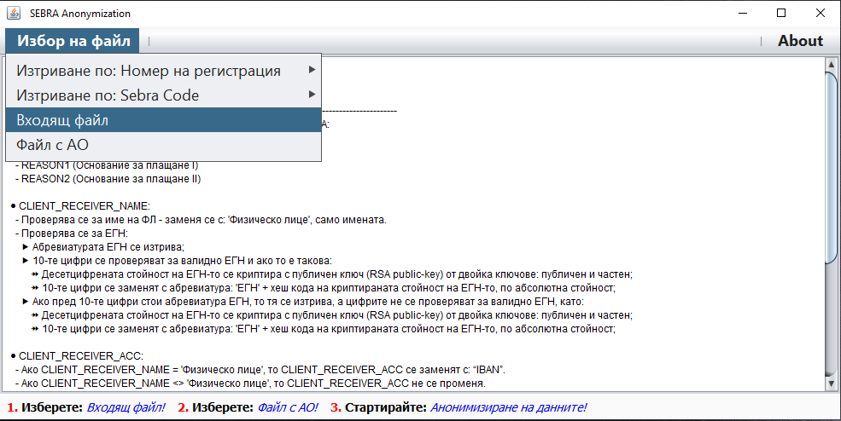

**06. Меню "Файл с АО".**

Избирате получения файл от БОРИКА с административните органи ("organizations.csv"), който служи за създаването на 4-те допълнителни полета в анонимизирания файл.

Стартира се метода за анонимизация.

Резултатния файл след анонимизацията се записва с префикс "anonymized_" + името на файла.

Анонимизацията приключва със съобщение за броя анонимизирани записи.

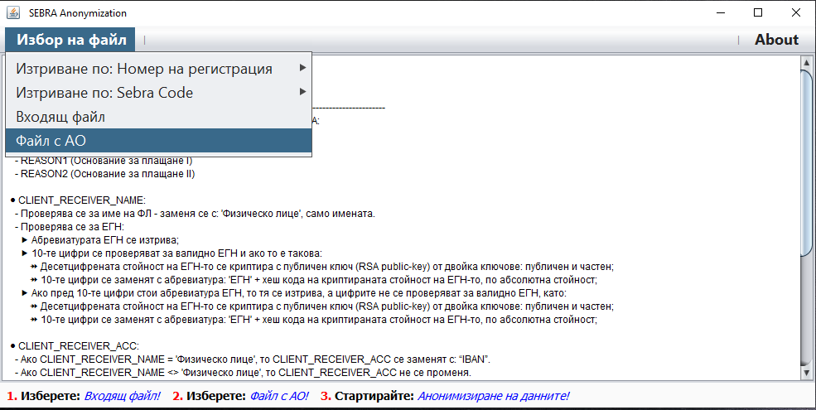

**07. Анонимизират се четири полета от получения файл от БОРИКА:**

- CLIENT_RECEIVER_NAME (Наименование на получателя)

- CLIENT_RECEIVER_ACC (IBAN на бенефициента)

- REASON1 (Основание за плащане I)

- REASON2 (Основание за плащане II)

**• CLIENT_RECEIVER_NAME:**

- Проверява се за име на ФЛ - заменя се с: "Физическо лице", само имената.

- Проверява се за ЕГН/ЛНЧ:

* Абревиатурата ЕГН се изтрива;
* 10-те цифри се проверяват за валидно ЕГН и ако то е такова:
  + Десетцифрената стойност на ЕГН-то се криптира с публичен ключ (RSA public-key) от двойка ключове: публичен и частен;
  + 10-те цифри се заменят с абревиатура: "ЕГН" + хеш кода на криптираната стойност на ЕГН-то, по абсолютна стойност;
* Ако пред 10-те цифри стои абревиатура ЕГН, то тя се изтрива, а цифрите не се проверяват за валидно ЕГН, като:
  + Десетцифрената стойност на ЕГН-то се криптира с публичен ключ (RSA public-key) от двойка ключове: публичен и частен;
  + 10-те цифри се заменят с абревиатура: "ЕГН" + хеш кода на криптираната стойност на ЕГН-то, по абсолютна стойност;

**• CLIENT_RECEIVER_ACC:**

- Ако CLIENT_RECEIVER_NAME = "Физическо лице", то CLIENT_RECEIVER_ACC се заменят с: абсолютната стойност на хеш кода на криптираната стойност (RSA public-key) на IBAN-a на Физическото лице.

- Ако CLIENT_RECEIVER_NAME <> "Физическо лице", то CLIENT_RECEIVER_ACC не се променя.

**• REASON1, REASON2:**

- Проверява се за име на ФЛ - заменя се с: "Физическо лице", само имената.

- Проверява се за ЕГН/ЛНЧ:

* Абревиатурата ЕГН се изтрива;
* 10-те цифри се проверяват за валидно ЕГН и ако то е такова:
  + Десетцифрената стойност на ЕГН-то се криптира с публичен ключ (RSA public-key) от двойка ключове: публичен и частен;
  + 10-те цифри се заменят с абревиатура: "ЕГН" + хеш кода на криптираната стойност на ЕГН-то, по абсолютна стойност;
* Ако пред 10-те цифри стои абревиатура ЕГН, то тя се изтрива, а цифрите не се проверяват за валидно ЕГН, като:
  + Десетцифрената стойност на ЕГН-то се криптира с публичен ключ (RSA public-key) от двойка ключове: публичен и частен;
  + 10-те цифри се заменят с абревиатура: "ЕГН" + хеш кода на криптираната стойност на ЕГН-то, по абсолютна стойност;

- Проверява се за адрес - заменя се със: "Адрес", цялото поле.

**08. Полета във Входящия файл:**

----------------------------------------------------------------------------------------------------------------------

| SEBRA_OPEN_DATA (BORIKA) Filed_Type SEBRA_DOC (Приложение 1) |

| ==================================================================== |

| SETTLEMENT_DATE Date 1 Дата на сетълмент |

| CLIENT_RECEIVER_NAME Sh Text 2. Наименование на получателя |

| CLIENT_RECEIVER_ACC Sh Text 3. IBAN на бенефициента |

| CLIENT_RECEIVER_BIC Sh Text 4. BIC на бенефициента |

| FIN_CODE Number 5. Code_Sebra_orderer |

| FIN_NAME Sh Text 6. Code Sebra orderer name |

| AMOUNT Number 7. Сума на трансакцията |

| CURRENCY Sh Text 8. Валута |

| REASON1 Sh Text 9. Основание за плащане - I |

| REASON2 Sh Text 10. Основание за плащане - II |

| REG_DATE Sh Text 11. Дата на регистрация |

| REG_NO Sh Text 12. Номер на регистрация |

| SEBRA_PAY_CODE Number 13. Код на плащане по ЕБК |

----------------------------------------------------------------------------------------------------------------------

**09. Полета в Анонимизирания файл:**

**----------------------------------------------------------------------------------------------------------------------**

| SEBRA_OPEN_DATA (BORIKA) Filed_Type SEBRA_DOC (Приложение 1) |

| ==================================================================== |

| SETTLEMENT_DATE Date 1 Дата на сетълмент |

| CLIENT_RECEIVER_NAME Sh Text 2. Наименование на получателя |

| CLIENT_RECEIVER_ACC Sh Text 3. IBAN на бенефициента |

| CLIENT_RECEIVER_BIC Sh Text 4. BIC на бенефициента |

| FIN_CODE Number 5. Code_Sebra_orderer |

| FIN_NAME Sh Text 6. Code Sebra orderer name |

| AMOUNT Number 7. Сума на трансакцията |

| CURRENCY Sh Text 8. Валута |

| REASON1 Sh Text 9. Основание за плащане - I |

| REASON2 Sh Text 10. Основание за плащане - II |

| REG_DATE Sh Text 11. Дата на регистрация |

| REG_NO Sh Text 12. Номер на регистрация |

| SEBRA_PAY_CODE Number 13. Код на плащане по ЕБК |

| ORGANIZATION Sh Text 14. Организация |

| PRIMARY_ORGANIZATION Sh Text 15. Първична организация |

| PRIMARY_ORG_CODE Sh Text 16. Код на първична организация |

| CLIENT_NAME_HASH Sh Text 17. Hash code |

----------------------------------------------------------------------------------------------------------------------